PAS – PRAVDĚPODOBNOST-A-STATISTIKA-- ZKOUŠKA-PŘÍPRAVA
Zdeněk Touška
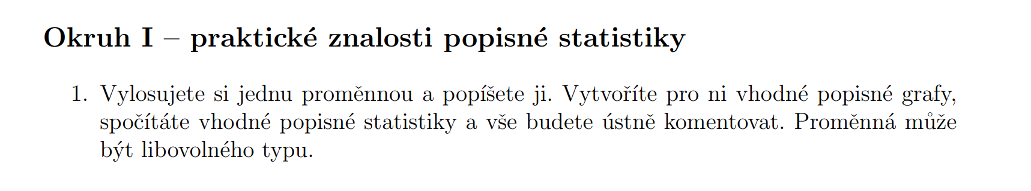

1) Rozhodovací strom: typ proměnné
KROK 1: Je to číslo se smysluplnou aritmetikou?
- ano → číselná proměnná (4,5,9,2.69,100,0)
- ne → kategorická proměnná (žena, moře, a, červená, souhlasím)

KROK 2 (kategorická): má přirozené pořadí?
- ano → ordinální (např. škála 1–5) (spokojený, méně spokojený, mírně nespokojený, nespokojený)
- ne → nominální (např. barva, pohlaví) (modrá, červená, oranžová) (žena, muž)

KROK 2 (číselná): nabývá jen „počtů“ (celá čísla) nebo libovolných reálných?
- jen celé počty → diskrétní (1, 298, 62, 0, 999, 10000)
- reálné hodnoty (měření) → spojitá (1.78, 12.5, 0.5)

A) Číselná proměnná (diskrétní/spojitá)
- popisné statistiky polohy: průměr, medián, kvantily.
- variabilita: rozptyl, směrodatná odchylka, IQR, MAD, koeficient variace.

Grafy):
- histogram: tvar rozdělení, koncentrace hodnot
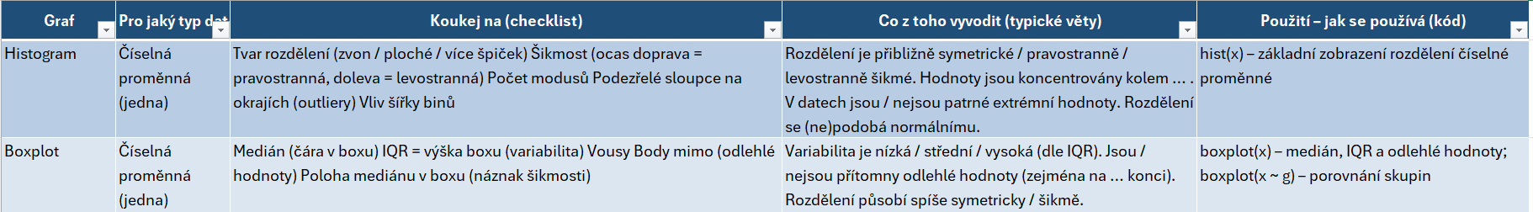
- boxplot: medián, kvartily/IQR, případné extrémy

Dobrovolné zlepšováky (rychlé a „bezpečné“):
- trimmed mean nebo Huberův odhad, když jsou extrémy a průměr je podezřele posunutý
Hotovo. Opraveno, zpřesněno, bez bludů:
Dobrovolné zlepšováky (rychlé a „bezpečné“):
- trimmed mean nebo Huberův odhad, pokud jsou v datech extrémy a průměr je jimi ovlivněn
- modus pouze pokud je z histogramu zřetelný (typicky u diskrétní nebo vícemodální proměnné); není povinný a není nutné ho počítat násilně

B) Kategorická proměnná (nominální/ordinální)
MINIMUM, které po tobě chtějí:
- absolutní + relativní četnosti
- sloupcový + koláčový graf
Grafy (co z nich čteš):
- barplot: dominance kategorií, porovnání četností
- pie: podíly (jen doplňkově)

Statistiky:
- tabulka absolutních četností, relativní četnosti
- u ordinální: dává smysl zmínit pořadí, případně kumulativní četnosti (pokud chceš extra bod)
3) R šablona příkazů (placeholdery {df}, {X})
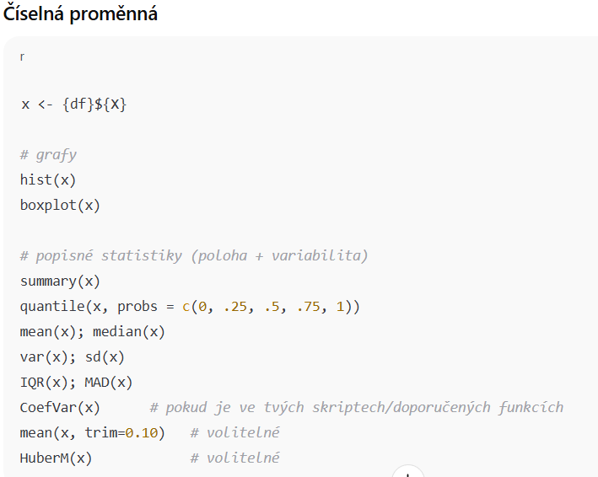
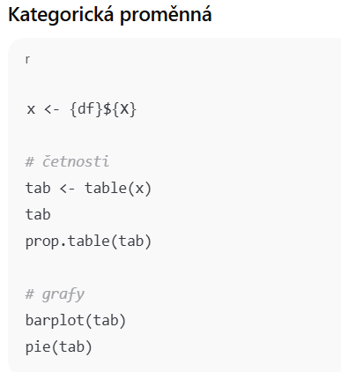

4) Šablona ústního komentáře (8–10 vět)
- „Vybral jsem proměnnou {X}; jde o (číselnou/kategorickou) proměnnou, protože …“
- „Nejprve ukazuji základní grafy: (histogram+boxplot / barplot+koláč), protože přesně ty se zde požadují.“
- „Z histogramu/barplotu je vidět, že nejčastější oblast/kategorie je … a rozložení je …“
- „U číselné proměnné shrnu polohu: průměr je …, medián je … (porovnání: blízko/daleko).“
- „Variabilita: sd je …, IQR je …, tedy data jsou (málo/středně/hodně) rozptýlená.“
- „Boxplot ukazuje medián a kvartily; pokud jsou vidět extrémy, mohou ovlivnit průměr.“
- „Proto případně doplním robustní střed (trimmed/Huber), aby byl odhad polohy méně citlivý na extrémy.“
- „U kategorické proměnné: absolutní a relativní četnosti ukazují, že dominuje … s podílem …“
- „Závěr: proměnná {X} má typické hodnoty kolem … / nejčastěji nabývá … a rozložení je …“

OKRUH II

Okruh II – co skutečně umět
1) Bodové a intervalové odhady (průměr, rozdíl průměrů, podíl, rozdíl podílů)
- Co to je: odhad parametru populace ze vzorku (jedno číslo vs. interval).
- Umět: spočítat, znát vzorce, říct odkud se bere variabilita (SE).
- Rozlišit: bodový × intervalový odhad (jistota vs. nejistota).
- Kdy použít: interval vždy, bodový jen orientačně.
2) Testování statistických hypotéz
- Co to je: rozhodování, zda data odporují H₀.
- Umět: sestavit test (H₀, H₁, α, test, p-hodnota), vybrat správný test.
- Interpretace: p ≤ α ⇒ zamítám H₀ (ne „H₀ je nepravda“).
- Předpoklady: normalita, nezávislost, rozptyl (když ne → robustní/bootstr.).
3) Vztah dvou číselných proměnných
- Co sleduji: tvar, směr, sílu vztahu.
- Nástroje: korelace (Pearson/Spearman), kovariance, korelační matice.
- Pozor: korelace ≠ kauzalita, selhává u nelineárních vztahů.
4) Regresní přímka
- Co to je: model závislosti Y na X.
- Umět: rovnici, význam β₀, β₁, metoda nejmenších čtverců.
- Interpretace: koeficienty, p-hodnoty, R².
- Předpoklady: linearita, normalita reziduí, homoskedasticita.
5) Podkladové rozdělení dat
- Cíl: zjistit, jaké rozdělení data přibližně mají.
- Nástroje: histogram, KDE, QQ-plot.
- Smysl: správná volba testu a intervalu.
6) Normalita a tvar rozdělení
- Co hodnotím: symetrie, šikmost, špičatost.
- Testy + grafy: Shapiro-Wilk, QQ-plot.
- CLV: průměry se blíží normále, ne data samotná.
7) Odlehlé hodnoty
- Co to je: extrémní pozorování s velkým vlivem.
- Nástroje: boxplot, IQR, transformace.
- Řešení: robustní metody, ne slepé mazání.

OKRUH III
(1) Klasifikace proměnných a typů dat (stručně)
Proměnná je zkoumaná vlastnost (sloupec), data jsou její naměřené hodnoty.
Rozlišujeme numerické (diskrétní, spojité) a kategorické proměnné (nominální, ordinální; dichotomické/polytomické), protože určují, jaké statistiky, grafy a testy lze použít.
Data mohou být průřezová, časové řady, opakovaná měření nebo panelová, podle vztahu objekt–čas.
Proměnné lze transformovat (kvalitativní ↔ kvantitativní, binární, ordinální), ale tím se mění možnosti interpretace a analýzy.
(2) Rozdělení náhodné veličiny (stručně, zkouškově)
Náhodná veličina je číselné vyjádření výsledku náhodného jevu a může být diskrétní (počitatelné hodnoty) nebo spojitá (hodnoty v intervalu).
Rozdělení náhodné veličiny popisuje, jakých hodnot nabývá a s jakou pravděpodobností, pomocí distribuční funkce (kumulativně), pravděpodobnostní funkce (diskrétní) nebo hustoty pravděpodobnosti (spojité).
Rozdělení je teoretický model chování veličiny v populaci, empirická distribuční funkce je jeho odhad ze vzorku.
Vlastnosti rozdělení se shrnují číselně: střední hodnota (typická poloha), rozptyl (variabilita) a modus (nejpravděpodobnější hodnota / maximum hustoty), přičemž ne vždy musí být definované.

Okruh 3 – (3) Spojité a (4) diskrétní náhodné veličiny
Spojitá náhodná veličina je popsána hustotou pravděpodobnosti (pravděpodobnost na intervalu) a distribuční funkcí (pravděpodobnost 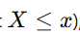); pravděpodobnost konkrétní hodnoty je nulová.
Typická spojitá rozdělení jsou normální (symetrické, dané 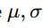)),
exponenciální (čas do události, parametr (\lambda)),
gamma (čas do více událostí), beta (podíly v ⟨0,1⟩), χ²
lognormální (kladná, pravostranně zkosená).
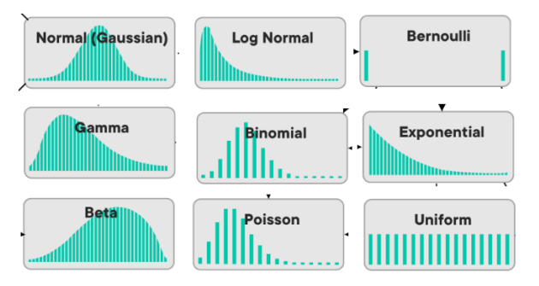

Diskrétní náhodná veličina je popsána pravděpodobnostní funkcí (pravděpodobnost konkrétní hodnoty) a distribuční funkcí.
Základní diskrétní rozdělení jsou Bernoulliho (0/1),
binomické (počet úspěchů),
Poissonovo (počty událostí),
geometrické (čekání na první úspěch),
hypergeometrické (výběr bez náhrady)
diskrétní rovnoměrné.

(5) Tradiční vs. robustní přístupy k odhadování — zkouškový extrakt
Tradiční přístup používá průměr, rozptyl, SD, Pearsonovu korelaci a OLS regresi; je efektivní, ale silně citlivý na outliery a spoléhá na normalitu, linearitu a homoskedasticitu.
Robustní přístup (medián, MAD, IQR, trimmed mean, Spearman, Huber) je odolný vůči extrémům a funguje i při porušených předpokladech, typicky u malých nebo asymetrických dat.
Volba je jednoduchá:
čistá, symetrická data → tradiční
špinavá / s outliery → robustní.
Huberův odhad je kompromis: zachová informaci z extrémů, ale s omezeným vlivem.
(6) Bodový vs. intervalový odhad
Bodový odhad dává jedno číslo jako odhad parametru populace (např. průměr), ale neříká nic o nejistotě.
Intervalový odhad určuje interval, ve kterém se s danou spolehlivostí (např. 95 %) nachází skutečný parametr populace.
Šířka intervalu závisí na standardní chybě, kritické hodnotě (Z nebo t) a velikosti výběru.
Z-kvantil se používá při známém rozptylu nebo velkém n, t-kvantil při neznámém rozptylu a malém n.

(7) Tradiční vs. bootstrapový přístup k statistické inferenci
Statistická (inferenční) statistika slouží k odhadu parametrů populace a testování hypotéz na základě výběru.
Tradiční přístup používá analytické vzorce (bodové/intervalové odhady, testy), ale vyžaduje splnění předpokladů (např. normalitu).
Bootstrapový přístup je neparametrický, využívá opakované resamplingy s náhradou a z empirické distribuce statistik odhaduje intervaly spolehlivosti, standardní chyby a p-hodnoty.
Bootstrap je vhodný při porušených předpokladech nebo malém vzorku, ale vyžaduje reprezentativní a nezávislá data.

(8) Zákon velkých čísel a centrální limitní věta – význam a využití
Zákon velkých čísel (ZVČ) říká, že s rostoucím počtem pozorování se výběrový průměr blíží skutečné střední hodnotě populace, pokud tato existuje.
Používá se hlavně k odůvodnění odhadu střední hodnoty z velkého vzorku (průzkumy, experimenty, simulace, hazard).
Centrální limitní věta (CLV) říká, že rozdělení průměrů z dostatečně velkých nezávislých vzorků je přibližně normální, bez ohledu na tvar původního rozdělení (pokud má konečný rozptyl).
Je klíčová pro intervaly spolehlivosti, hypotézové testy (z-test, t-test), regresi a ANOVA, protože umožňuje používat normální (nebo t) kvantily i pro nenormální data.
Shrnutí rozdílu:
- ZVČ: kam průměr míří (konvergence k μ)
- CLV: jak se chová rozdělení průměrů (→ normální)

(9) Přístupy k testování statistických hypotéz
Statistické testování hypotéz je postup, kterým na základě dat rozhodujeme, zda jsou pozorované výsledky slučitelné s nulovou hypotézou.
Nulovou hypotézu nezamítáme nebo zamítáme, nikdy ji nepřijímáme; zamítnutí znamená, že data jsou s H₀ v rozporu.
Rozhodnutí se provádí pomocí p-hodnoty a hladiny významnosti α, případně porovnáním testovací statistiky s kritickou hodnotou.
Interval spolehlivosti je ekvivalentní pohled, který ukazuje, jaké hodnoty parametru jsou s daty kompatibilní.

Jednovýběrový t-test -
Testuje, zda se průměr populace statisticky liší od konkrétní zadané hodnoty, za předpokladu normality.
Jednovýběrový Wilcoxonův test -> alternativa T-test
Neparametrická alternativa k jednovýběrovému t-testu, testuje medián proti dané hodnotě.

Shapiro–Wilkův test -> Normalita ?
Testuje, zda data pocházejí z normálního rozdělení (H₀: normalita).
Dvouvýběrový t-test
Testuje, zda se průměry dvou nezávislých skupin statisticky liší (při normalitě).
Dvouvýběrový Wilcoxonův test (Mann–Whitney) -> alternativa dvouvýběrový
Neparametrická alternativa k dvouvýběrovému t-testu, porovnává rozdělení/mediány dvou skupin.
ANOVA – průměry tri a vice se lisi ?
Testuje, zda se průměry tří a více skupin liší, za předpokladu normality reziduí a shody rozptylů.
Kruskal–Wallisův test – alternative ANOVA
Neparametrická alternativa k ANOVĚ, porovnává rozdělení více skupin.
Dunnův test
Následný (post-hoc) test po Kruskal–Wallisově testu, určuje které dvojice skupin se liší.
Tukey HSD
Post-hoc test po ANOVĚ, porovnává všechny dvojice průměrů při kontrole chyby I. druhu.

χ² test nezávislosti -KATEGORIALNI 2
Testuje, zda mezi dvěma kategoriálními proměnnými existuje statisticky významná asociace.

Fisherův exaktní test
Alternativa k χ² testu pro malé četnosti, poskytuje přesné p-hodnoty.
Cohenovo d
Míra efektu vyjadřující velikost rozdílu průměrů ve směrodatných odchylkách.
Hedgesovo g
Upravené Cohenovo d pro malé vzorky.
Glassovo Δ (delta)
Míra efektu používající směrodatnou odchylku kontrolní skupiny.
Fisherovo η² (eta squared)
Míra efektu v ANOVĚ vyjadřující podíl vysvětlené variability.
Haysova ω² (omega squared)
Robustnější míra efektu v ANOVĚ, méně nadhodnocuje skutečný efekt.
Cramerovo V
Míra síly asociace mezi dvěma kategoriálními proměnnými (obecná kontingenční tabulka).
Hotellingův T² test
Mnohorozměrná obdoba t-testu, porovnává vektory středních hodnot dvou skupin.
MANOVA
Mnohorozměrná ANOVA, testuje rozdíly mezi skupinami pro více závislých proměnných současně.

(10) Interpretační problémy intervalového odhadu, p-hodnoty, kovariance a korelace
Statistická významnost (p-hodnota) říká, zda je pozorovaný efekt pravděpodobně náhodný, ale neříká nic o jeho praktické důležitosti (věcná významnost).
U malých vzorků jsou p-hodnoty nestabilní a intervaly spolehlivosti široké, u velkých vzorků mohou vycházet statisticky významné i zanedbatelné efekty, proto je nutné sledovat velikost efektu a kontext.
Kovariance je obtížně interpretovatelná, protože závisí na jednotkách měření a hodnotí jen lineární vztah.
Korelace je standardizovaná (−1 až 1), ale měří pouze lineární souvislost, je citlivá na outliery a nevyjadřuje kauzalitu.

(11) Populace, výběr a populační vs. výběrové charakteristiky
Populace je soubor všech zkoumaných prvků (konečná; „nekonečná“ jen teoreticky), z níž získáváme výběr.
Náhodný výběr (prostý, systematický, stratifikovaný) zajišťuje reprezentativnost, zatímco nenáhodný výběr (kvótní, účelový, z pohodlí) je rychlejší, ale může být zkreslený.
Experiment sbírá data v kontrolovaných podmínkách a jako jediný umožňuje studium kauzality.
Populační charakteristiky (parametry) se obvykle neznají a odhadují se výběrovými charakteristikami, přičemž větší vzorek snižuje chybu odhadu.

(12) Frekvenční rozdělení a frekvenční křivka
Frekvenční rozdělení je tabulka četností hodnot (diskrétní) nebo intervalů (spojité), frekvenční křivka je jejich grafické znázornění (histogram, případně hladká křivka).
Šikmost (koeficient S) popisuje asymetrii rozdělení: S > 0 pravostranná, S < 0 levostranná, hodnotí se u unimodálních rozdělení.
Špičatost (koeficient K) popisuje koncentraci hodnot kolem modu a chvosty:
K > 0 leptokurtická (okolo modu i odlehle ), K = 0 mezokurtická (vypada jako normalní),
K < 0 platykurtická.

(13) Jádrový odhad hustoty a modus
Jádrový (kernelový) odhad hustoty je neparametrický odhad hustoty pravděpodobnosti spojité proměnné, který vytváří hladkou frekvenční křivku bez intervalového třídění.
Hlavní parametry jsou kernel K (váhová funkce) a bandwidth h (šířka pásma): malé h → detailní, „roztřesený“ odhad, velké h → hladký, ale může skrýt strukturu.
Modus u spojité proměnné je lokální maximum jádrového odhadu hustoty, u diskrétní proměnné hodnota s nejvyšší četností.
Počet lokálních maxim určuje modalitu rozdělení (uni-, multi-, antimodální).

(15) Vlastnosti popisných statistik – posunutí a změna měřítka
Popisné statistiky shrnuji data a zároveň slouží jako odhady populačních parametrů (např. průměr → populační střední hodnota, rozptyl → variabilita).
Posunutí ( (x \to x + a) ) mění polohové charakteristiky (průměr, medián, modus se posunou o (a)), ale nemění variabilitu ani tvar (rozptyl, směrodatná odchylka, šikmost, špičatost).
Změna měřítka ( (x \to b x) ) násobí polohové statistiky (b), rozptyl se násobí (b^2), směrodatná odchylka (|b|), tvarové charakteristiky zůstávají stejné (u záporného (b) se otočí znaménko šikmosti).
Šikmost a špičatost popisují tvar rozdělení, jsou bezrozměrné a invariantní vůči posunutí; variační koeficient je relativní míra variability a je invariantní vůči změně měřítka.
Robustní odhady (medián, trimmed mean, Huberův odhad) jsou méně citlivé na outliery než aritmetický průměr, ale reagují na posunutí a měřítko stejně jako průměr.

(16) Normování proměnné a jeho význam
Normování (min–max) převádí data na interval ⟨0,1⟩ a používá se hlavně tam, kde záleží na rozsahu hodnot nebo na nezápornosti (ML algoritmy, vizualizace), nikoli na statistické inferenci.
Standardizace (Z-skóre) převádí data na střed 0 a směrodatnou odchylku 1, čímž odstraňuje vliv měřítka a zachovává tvar rozdělení.
Standardizace je klíčová pro šikmost, špičatost, intervaly spolehlivosti, korelaci a testování hypotéz, protože umožňuje používat kvantily normálního nebo t-rozdělení.
Bez standardizace by bylo nutné používat jiné kvantily pro každé měřítko, což by znemožnilo obecné inferenční vzorce.

(17) Regresní model – účel a odhad (jednoduchá lineární regrese)
Jednoduchá lineární regrese modeluje lineární závislost mezi nezávislou proměnnou (x) a závislou proměnnou (y) pomocí vztahu
Koeficienty 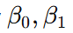se odhadují metodou nejmenších čtverců, která minimalizuje součet čtverců reziduí (aby se kladné a záporné odchylky nevyrušily).
Model předpokládá linearitu, normalitu chyb, homoskedasticitu a nezávislost chyb.
Koeficient determinace (R^2) udává, jakou část variability (y) model vysvětluje.

(18) Předpoklady lineární regrese — rychlá zkoušková verze
- Linearita
Vztah mezi (X) a (Y) musí být lineární, jinak je model systematicky špatně specifikovaný.
- Normalita chyb
Rezidua mají normální rozdělení → nutné pro správné p-hodnoty a intervaly spolehlivosti.
- Homoskedasticita
Rozptyl chyb je konstantní pro všechna (X) (žádný „trychtýř“).
- Nezávislost chyb
Rezidua jsou na sobě nezávislá (často porušeno u časových řad).
- Bez vlivných outlierů
Extrémní hodnoty nesmí dominovat odhadu koeficientů.
- Stabilita rozptylu
Variabilita chyb se nemění s velikostí prediktoru (prakticky totéž co homoskedasticita).
- Nezávislost měření
Jednotlivá pozorování nejsou mezi sebou závislá.
- Bez multikolinearity (u víc prediktorů)
Nezávislé proměnné nesmí být silně korelované, jinak jsou koeficienty nestabilní.

Jednovětá nouzovka ke zkoušce:
Lineární regrese předpokládá lineární vztah, normální a nezávislá rezidua s konstantním rozptylem, bez extrémních outlierů a bez silné korelace mezi prediktory.

(14) Histogram – citlivost na šířku binu a offset
Histogram zobrazuje rozdělení dat pomocí intervalů (binů); šířka binu určuje míru detailu (malá → šum, velká → ztráta struktury) a offset posouvá začátek binů, což může změnit vzhled tvaru.
Špatná volba obou může zkreslit dojem o šikmosti, počtu modů i outlierech, aniž by se změnila samotná data.
Histogram slouží hlavně k orientačnímu posouzení tvaru rozdělení, ne k přesným závěrům.
Správná praxe: zkusit více šířek/offsetů a porovnat s KDE nebo boxplotem.

